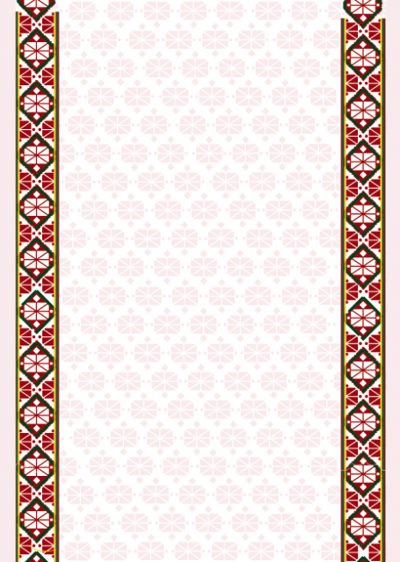

Etninės kultūros projektas
„Žemaičių krašto ornamentų ir kalbos grožis“

Veikla gruodžio mėnesį

VIKTORINA
„Žemaičių krašto ornamentų ir kalbos grožis“

Dalyviai: Gargždų lopšelis-darželis „Naminukas“ gr. „Pelėdžiukai“
Gargždų lopšelis-darželis „Ąžuoliukas“
Dovilų pagrindinės mokyklos ikimokyklinio ir
priešmokyklinio ugdymo skyrius
Vieta: Dovilų etninės kultūros centras
Data: gruodžio 6 d.

PARODA
Kūrybinių darbų paroda
„Žemaičių krašto ornamentų grožis“

Vieta: Dovilų etninės kultūros centras
Data: gruodžio 1 - 15 d.

